1. 函数 2
1.1 定义与声明 2
1.2 头文件 2
1.3 实参、形参 2
1.4 多源码编译 3
2. 其他 5
2.1 操作符优先级 5
2.2 回车与换行 5
3. 关于传值调用的验证——数据交换 6

1. 函数
函数是一组功能的总称，在进行定义或者声明时，最好给予一定的解释说明。
/*
函数功能
参数
返回值说明
其他影响
备注
*/

（形成固定的规范，并予以遵守）

1.1 定义与声明
定义是具体的实现
声明仅是给出相关的原型。

对于后面的external variable:
Definition refers to the place where the variable is created or assigned storage;

Declaration refers to places where the nature of the variable is stated but no storage is allocated.

1.2 头文件
在头文件中仅进行声明，不放具体的定义

The usual practice is to collect extern declarations of variables and functions in a seperate file, historically called a header, that is included by #include at the front of the each source file.

1.3 实参、形参
C函数的所有参数均以“传值调用”的方式进行传递， 这意味着函数将获得参数值的一份拷贝。
这样，函数可以放心修改这个拷贝值， 而不必担心会修改调用程序实际传递给它的参数。

C的规则很简单： 所有参数都是传值调用。 但是，如果被传递的参数是一个数组名， 并且在函数中使用下标引用该数组的参数， 那么在函数中对数组元素进行修改实际上修改的是调用程序中的数组元素。 函数将访问调用程序的数组元素， 数组并不被复制， 这个行为被称为“传址调用”。

数组参数的这种行为似乎与传值调用规则相悖。 但是，此处并无矛盾之处——数组名的值实际上是一个指针， 传递给函数的就是这个指针的一份拷贝。 下标引用实际上是间接访问的另一种形式， 它可以对指针执行间接访问操作， 访问指针指向的内存位置。 参数（指针）实际上是一份拷贝， 但在这份拷贝上执行间接访问操作所访问的是原先的数组。

即：
- 传递给函数的标量参数是传值调用
- 传递给函数的数组参数在行为上就像它们是通过传址调用的那样。

（其实这里，并不一定是数组参数，只要是指针，并在函数中发生了间接访问即可。）

此外，说拷贝啥的，可能不太直观，可以从函数调用过程中栈的变化角度来解释。
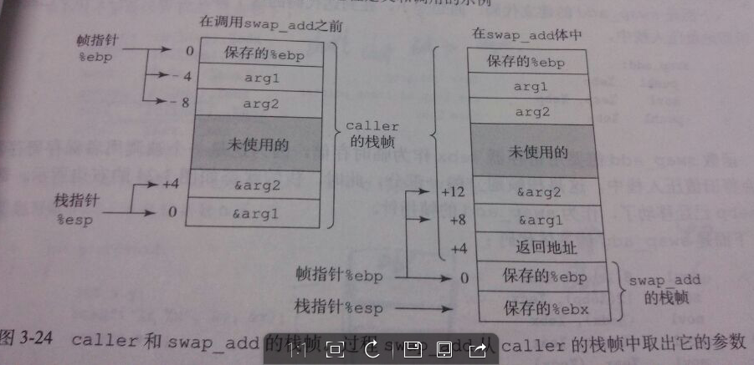

在调用参数时，按照一定的调用约定（如stdcall)，将实际参数放至栈中，形成被调函数的形参。

1.4 多源码编译
假设有如下的源码结构：
show_bytes.h //对函数原型及相关变量进行了声明
show_bytes.c //是函数的具体定义实现
test.c //调用show_bytes.c中函数，进行测试
则相关编译可如下进行：
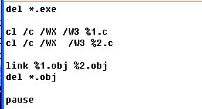
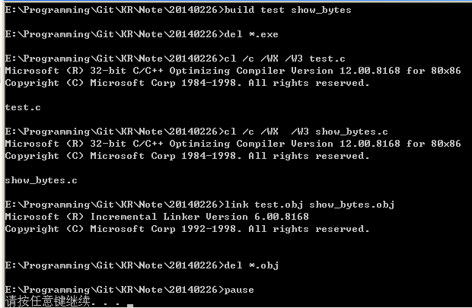

编译环节生成的obj文件，按理是应该满足通用的，与平台无关。

.h + .obj 也可以用于提供服务。

其他

2.1 操作符优先级
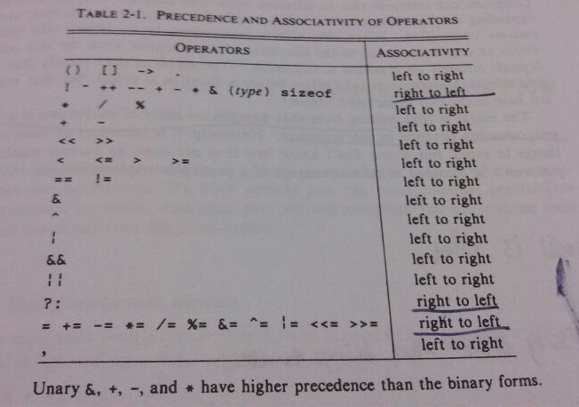

应该尽可能的使用括号来显式的说明处理顺序，尽可能避免依赖原有优先级。

2.2 回车与换行
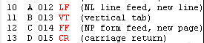

回车(CR): 是将光标移至行首
换行(LF): 是开启新的一行
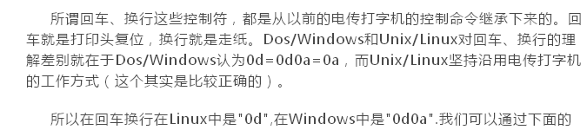
有时，windows平台下会将\n (oa)转换成\r\n(od oa)
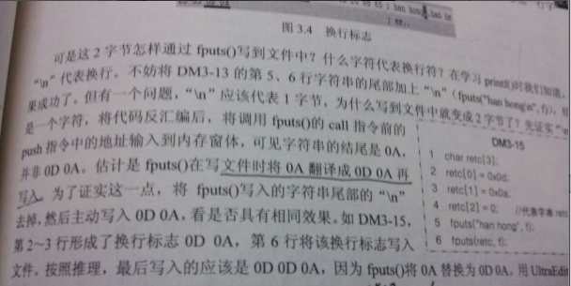

此外，可通过更改写入的模式，来避免这种问题
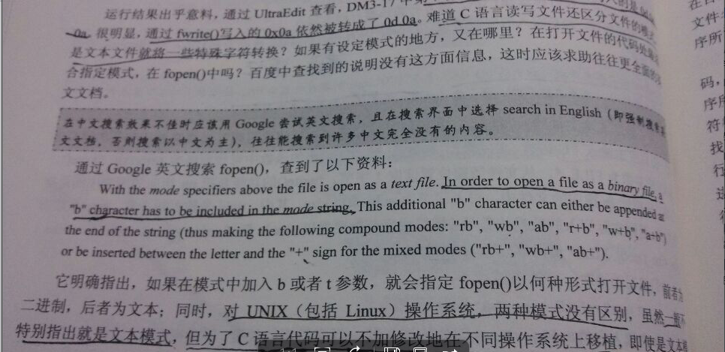

为了在避免相关移植性问题，尽可能的全部写成\r\n.

关于传值调用的验证——数据交换
这里以数据交换为例，来验证C语言中实参、形参间的传值调用。
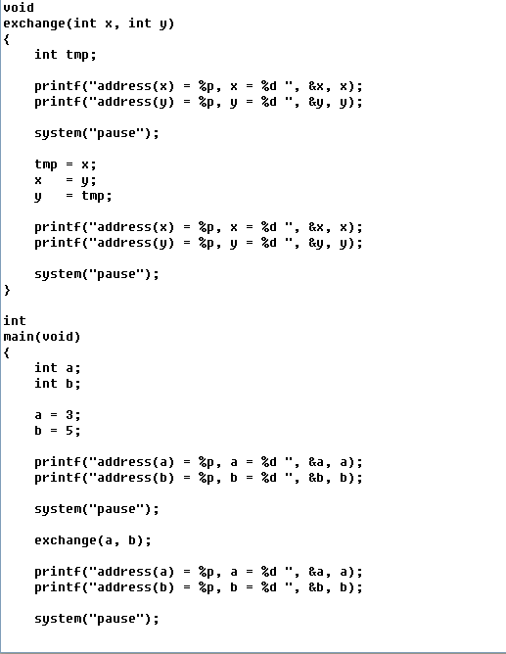

在调用exchange之前，两变量在内存中的情况
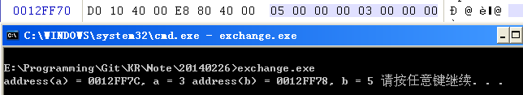

同时，也可观察到它前面的一些内存空间的值，稍后会发现变化。

在exchange的函数开始处，观察形参在内存中的情况
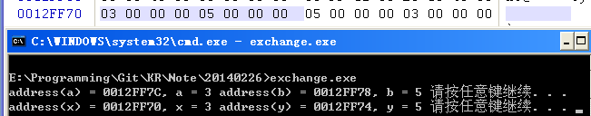

在exchange中进行两数交换，所带来的影响，观察形参在内存中的情况
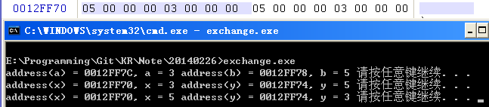

然后，exchange函数调用结束，再次回到main函数中，观察变量在内存中的情况
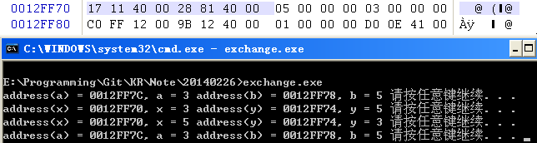
可以发现，实参并未发生变化，虽然在exchange中成功的进行了交换，但是那只是exchange函数本地的拷贝的变化，并不能影响调用者。

这正是传值调用的情况。

下面，利用指针进行间接访问，实现传址调用，达到交换两数的目的。
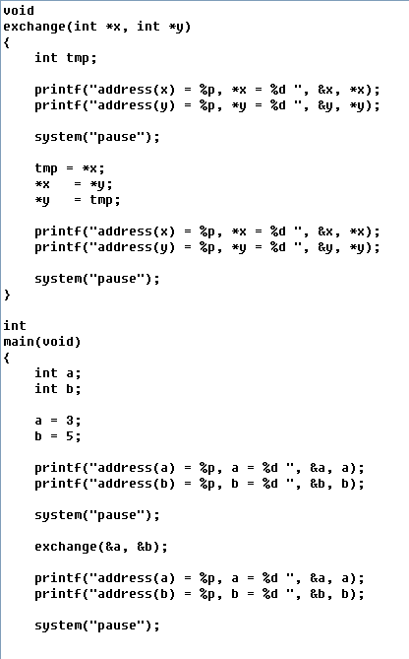
仍然是在调用函数前，变量在内存中的情况
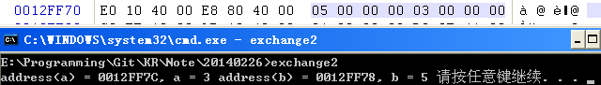

同时注意观察0x12FF70, 0x12FF74在后续的变化

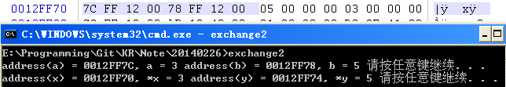
这是刚进入函数时，形参在内存中的情况， 可知0x12FF70处存储着实参a的地址，0x12FF74处存储着实参b的地址。

然后，通过间接访问，修改了实参的值
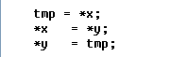

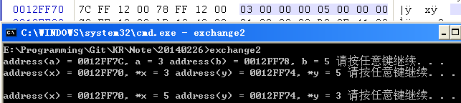

函数返回后，得以验证，函数中的处理的确影响了主调函数的变量。
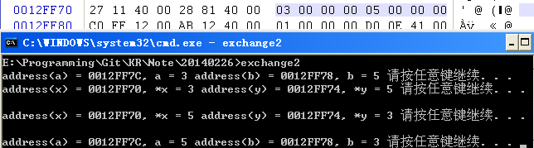

这仍然是按值传递，只不过传递的是地址，而对地址的间接访问，就刚好影响到了实参，效果得以实现。

